# Формирование и исполнение заказов поставщикам

Документ "Заказ поставщику" (см. рис. 7.1) внешне очень похож на документ "Заказ покупателя". Доступ к списку документов "Заказ поставщику" осуществляется в разделе "Закупки" по ссылке "Заказы поставщикам" группы "Закупки" на панели навигации.

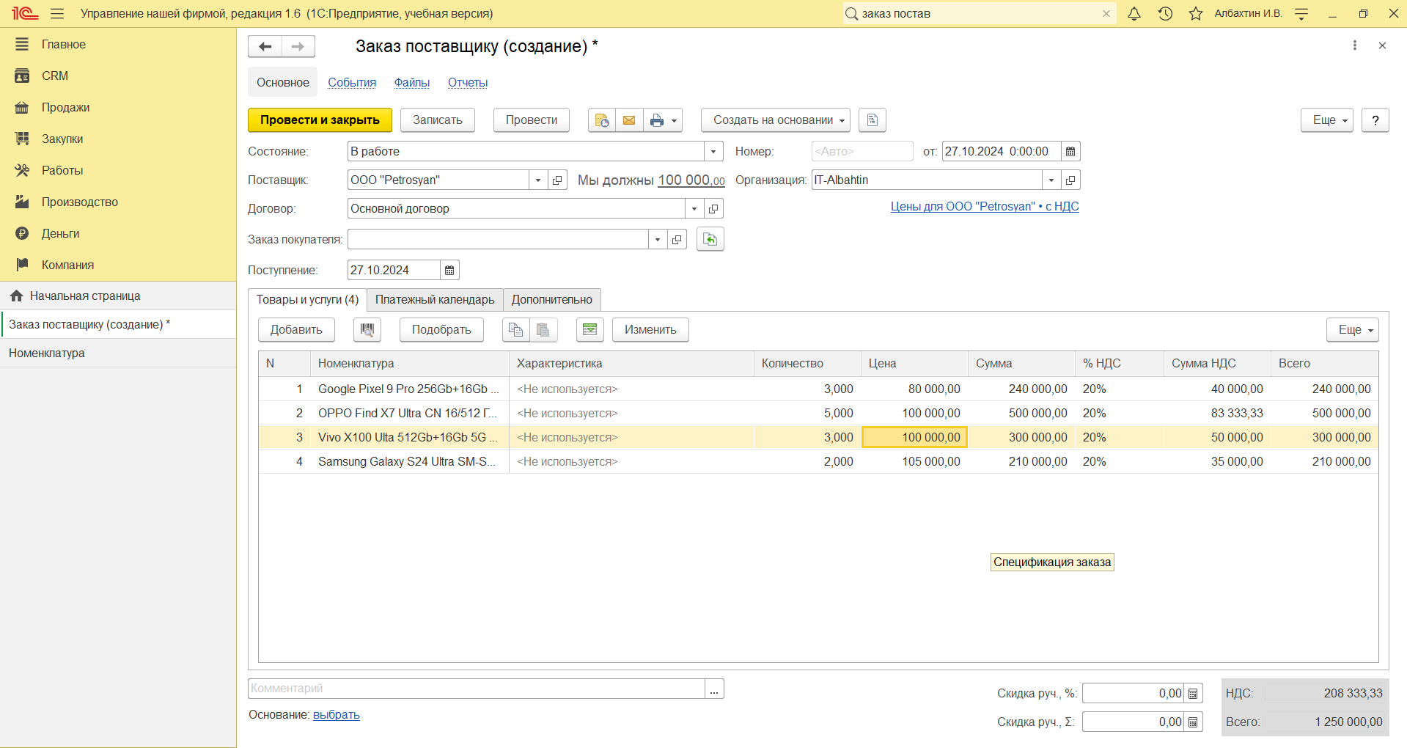

**Рисунок 7.1 – Создание заказа поставщику**

Аналогично заказу покупателя, заказ поставщику может находиться на различных стадиях исполнения, что определяется значением реквизита "Состояние".

Перечень состояний заказов поставщикам, опять же аналогично перечню состояний заказов покупателей, может быть определен самостоятельно пользователем программы, исходя из специфики процессов конкретной компании.

Перечень заказов поставщикам с указанными в них плановыми датами поступления запасов и составляют фактически календарный план закупок.

Каким образом осуществляется контроль и анализ исполнения этого плана?

Можно это сделать, например, с помощью отчета "Заказы поставщикам", доступного в разделе "Закупки". На рис. 7.2 показан пример сформированного отчета "Заказы поставщикам", в котором данные сгруппированы, в первую очередь, по плановой дате поступления запасов (реквизит "Дата поступления" заказа поставщику).

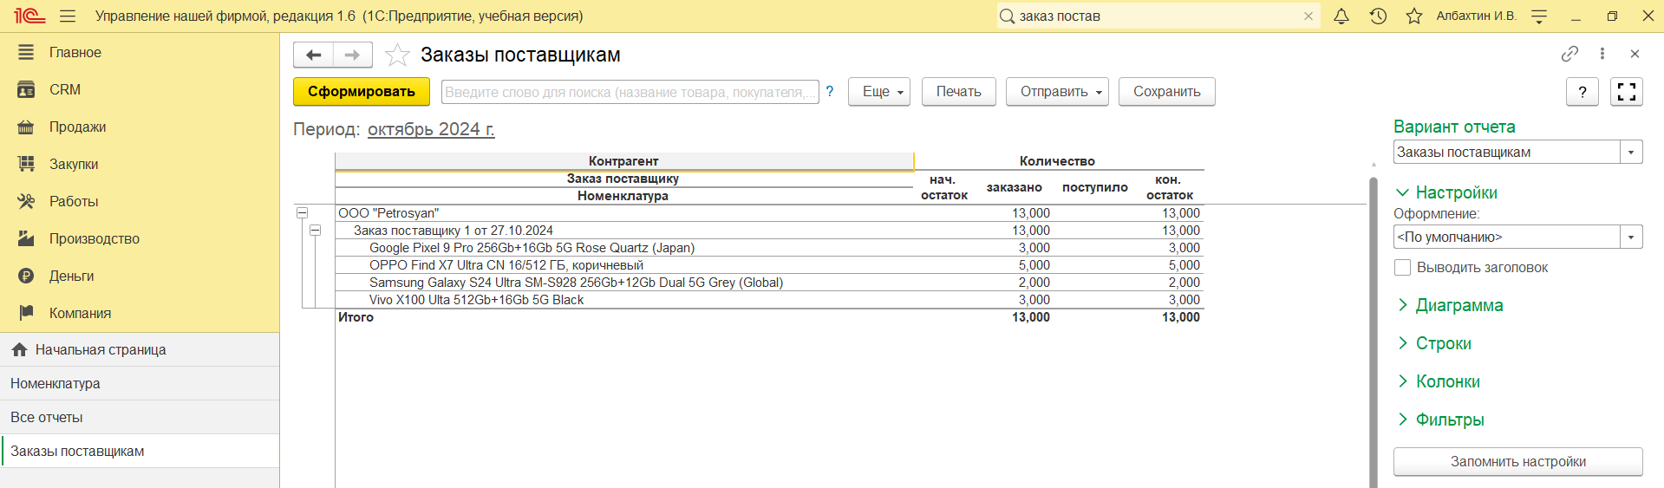

**Рисунок 7.2 - Отчет "Заказы поставщикам", в котором присутствует группировка данных по плановой дате поступления запасов по заказам**

Формирование такого отчета ежедневно помогает специалистам по снабжению контролировать соблюдение поставщиками сроков поставки.

О том, как влияет соблюдение сроков поставки поставщиками на исполнение заказов покупателей можно судить по отчету "Размещение заказов" (см. рис. 7.3) в раздел "Закупки".

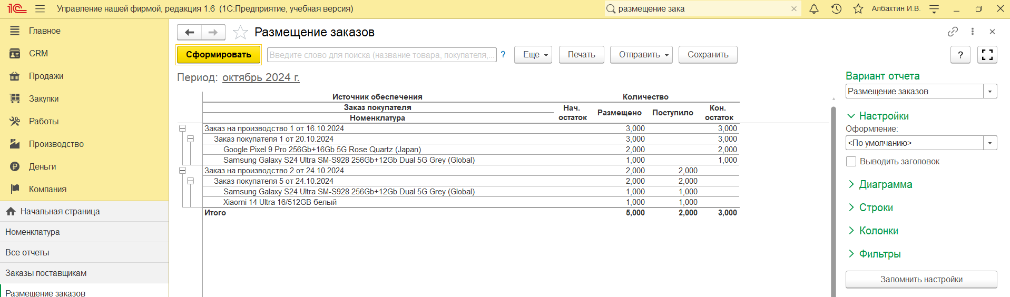

**Рисунок 7.3 – Отчёт «Размещение заказов»**

Данный отчет интересен тем, что в нем отражаются только те заказы покупателей, которые обеспечиваются за счет поступлений по другим заказам – заказам поставщикам и заказам на производство.

Рассмотрим, каким образом в программе отражаются операции, связанные с фактическим поступлением запасов от поставщика.

Во-первых, после того, как мы сделали заказ поставщику, поставщик выставил нам счет. Этот счет можно зарегистрировать в программе (см. рис. 7.4) Кроме того, впоследствии на основании счета можно зарегистрировать фактический платеж поставщику.

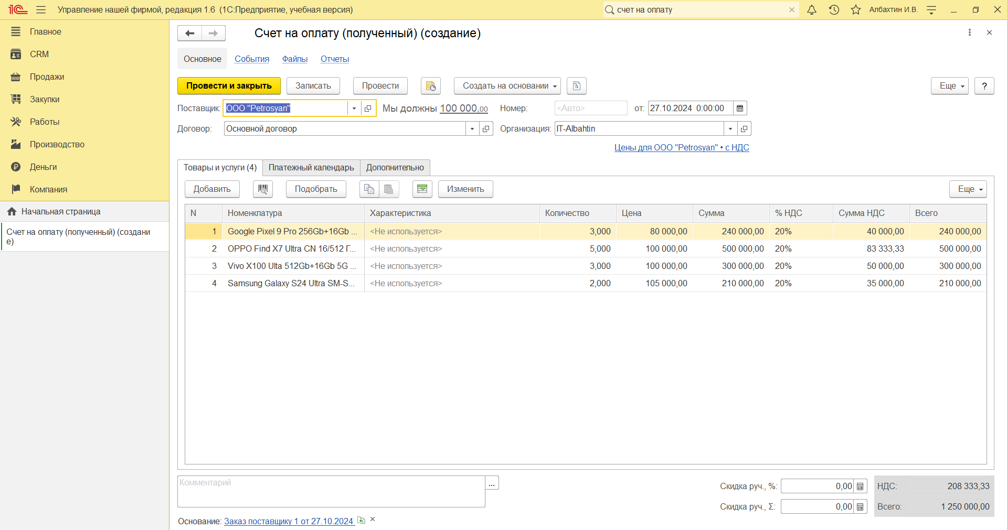

**Рисунок 7.4 – Счёт на оплату от поставщика**

В документе "Счет на оплату (полученный)", так же, как и в документе "Заказ поставщику", можно запланировать оплату. Но делать это нужно либо в заказе, либо в счете, в противном случае сумма в платежном календаре удвоится.

Фактическое поступление запасов от поставщика отражается с помощью документа "Приходная накладная" (см. рис. 7.5) Она может быть введена на основании документа "Заказ поставщику", либо непосредственно в список приходных накладных (ссылка "Приходные накладные" в группе "Закупки" на панели навигации раздела "Закупки").

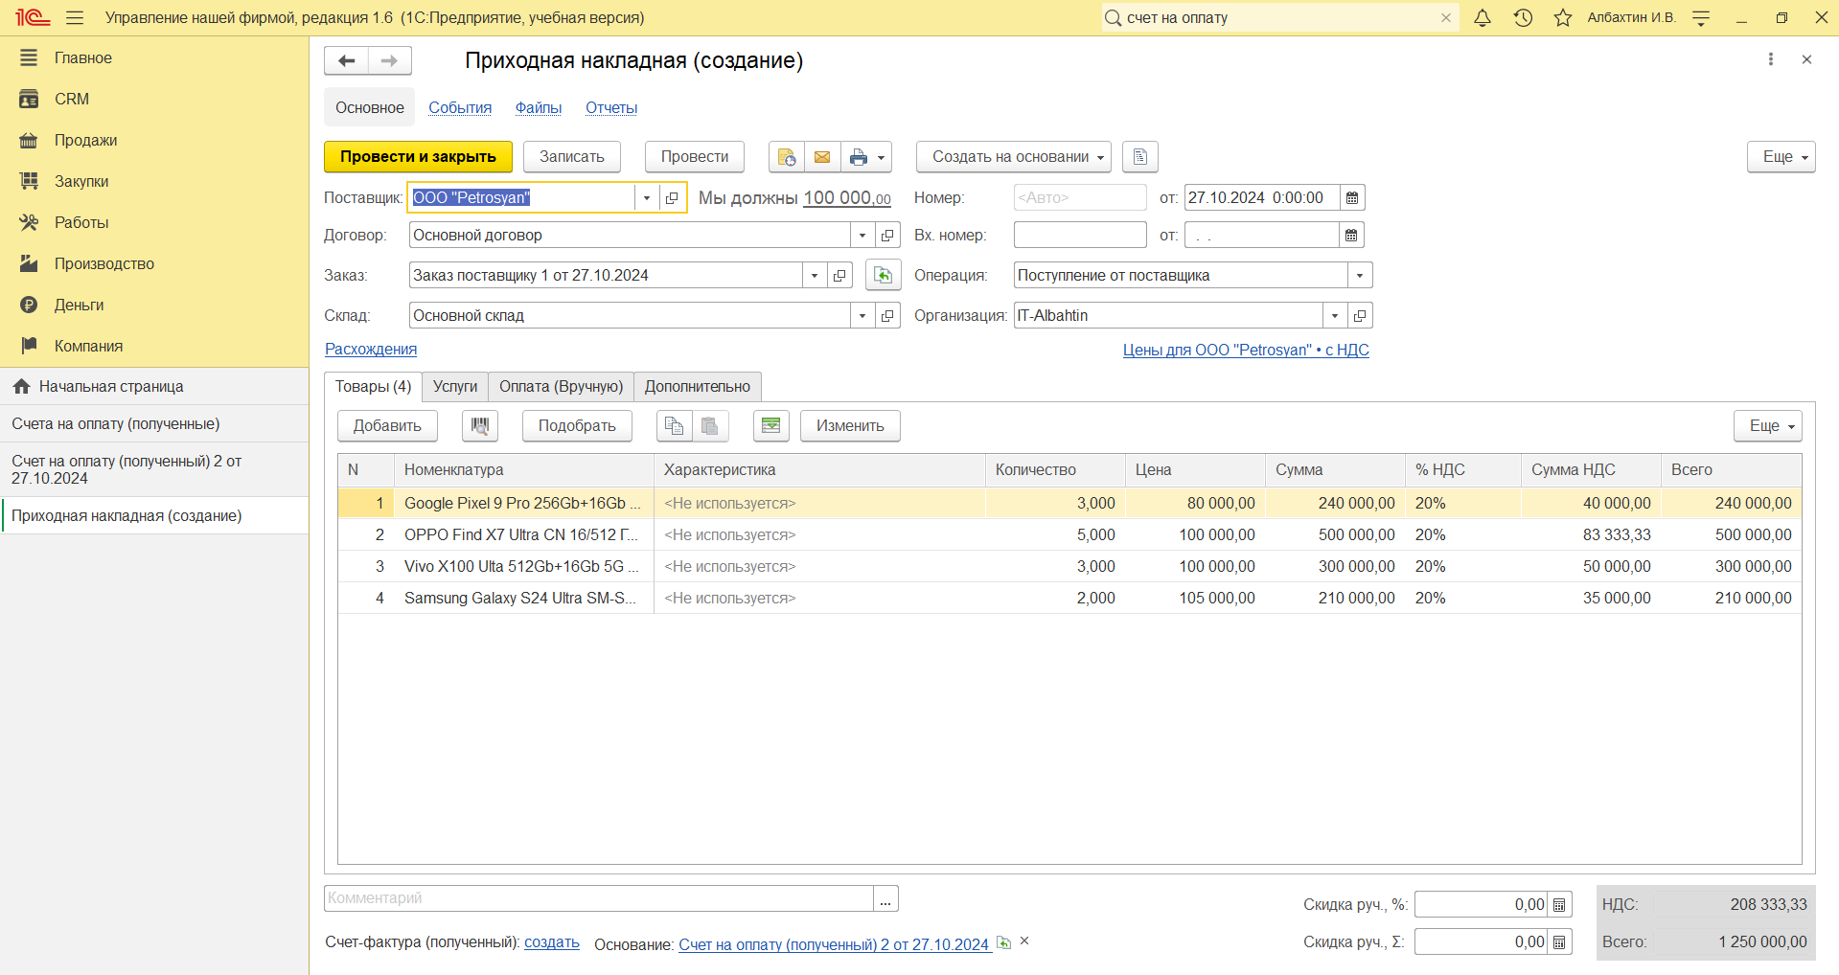

**Рисунок 7.5 – Приходная накладная. Вкладка «Товары»**

При проведении документа изменяется состояние взаиморасчетов с поставщиком – увеличивается наш долг. Отметим, что по аналогии с расходными накладными, в приходных накладных также существует возможность выполнить зачет авансового платежа, если таковой имеется. Для этого используется вкладка "Предоплата".

А теперь обратимся к вопросу дополнительных расходов, связанных с приобретением запасов. Это могут быть расходы, связанные с транспортировкой, страхованием, погрузочно-разгрузочными работами, другими услугами, которые оказал нам сторонний контрагент. Причем, эти услуги может оказать как сам поставщик запасов, так и другой контрагент. Зарегистрировать в программе дополнительные расходы можно двумя способами. Они описаны ниже.

Первый способ. Указать сумму и наименование услуги контрагента в этом же документе "Приходная накладная", по которому поступают запасы. Этот способ возможен, когда услуги оказываются тем же поставщиком и относятся к одной накладной. Данные указываются на вкладке "Услуги" (см. рис. 7.6), затем необходимо вернуться на вкладку "Запасы" и распределить сумму по конкретным номенклатурным позициям (ведь их в накладной может быть несколько). Это можно сделать с помощью кнопки "Распределить услуги" (см. рис. 7.7) или вручную указав сумму в колонке "Сумма услуг" (последняя справа колонка табличной части).

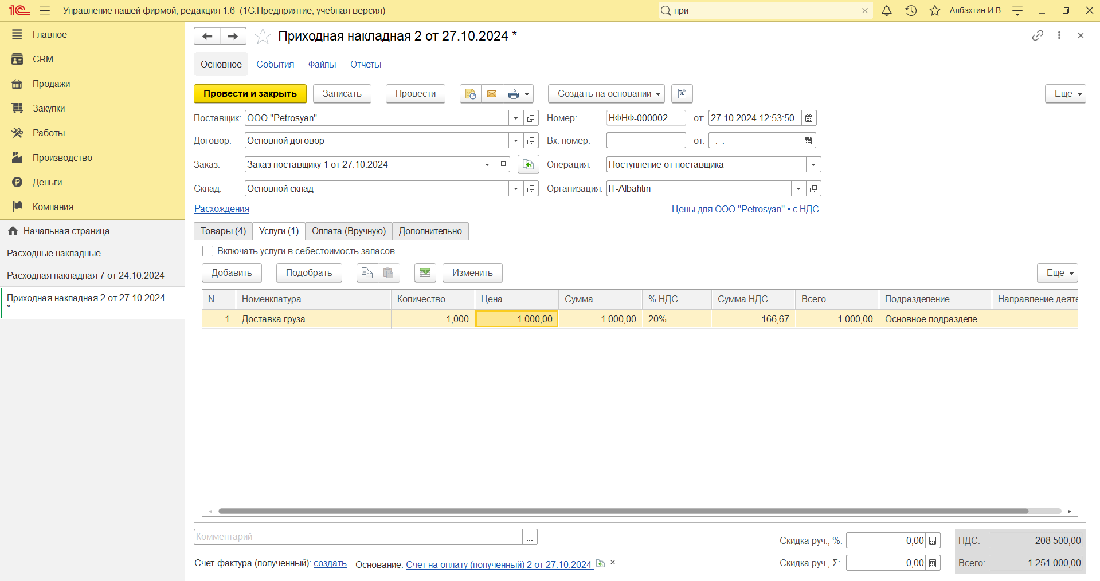

**Рисунок 7.6 – Приходная накладная. Вкладка «Расходы**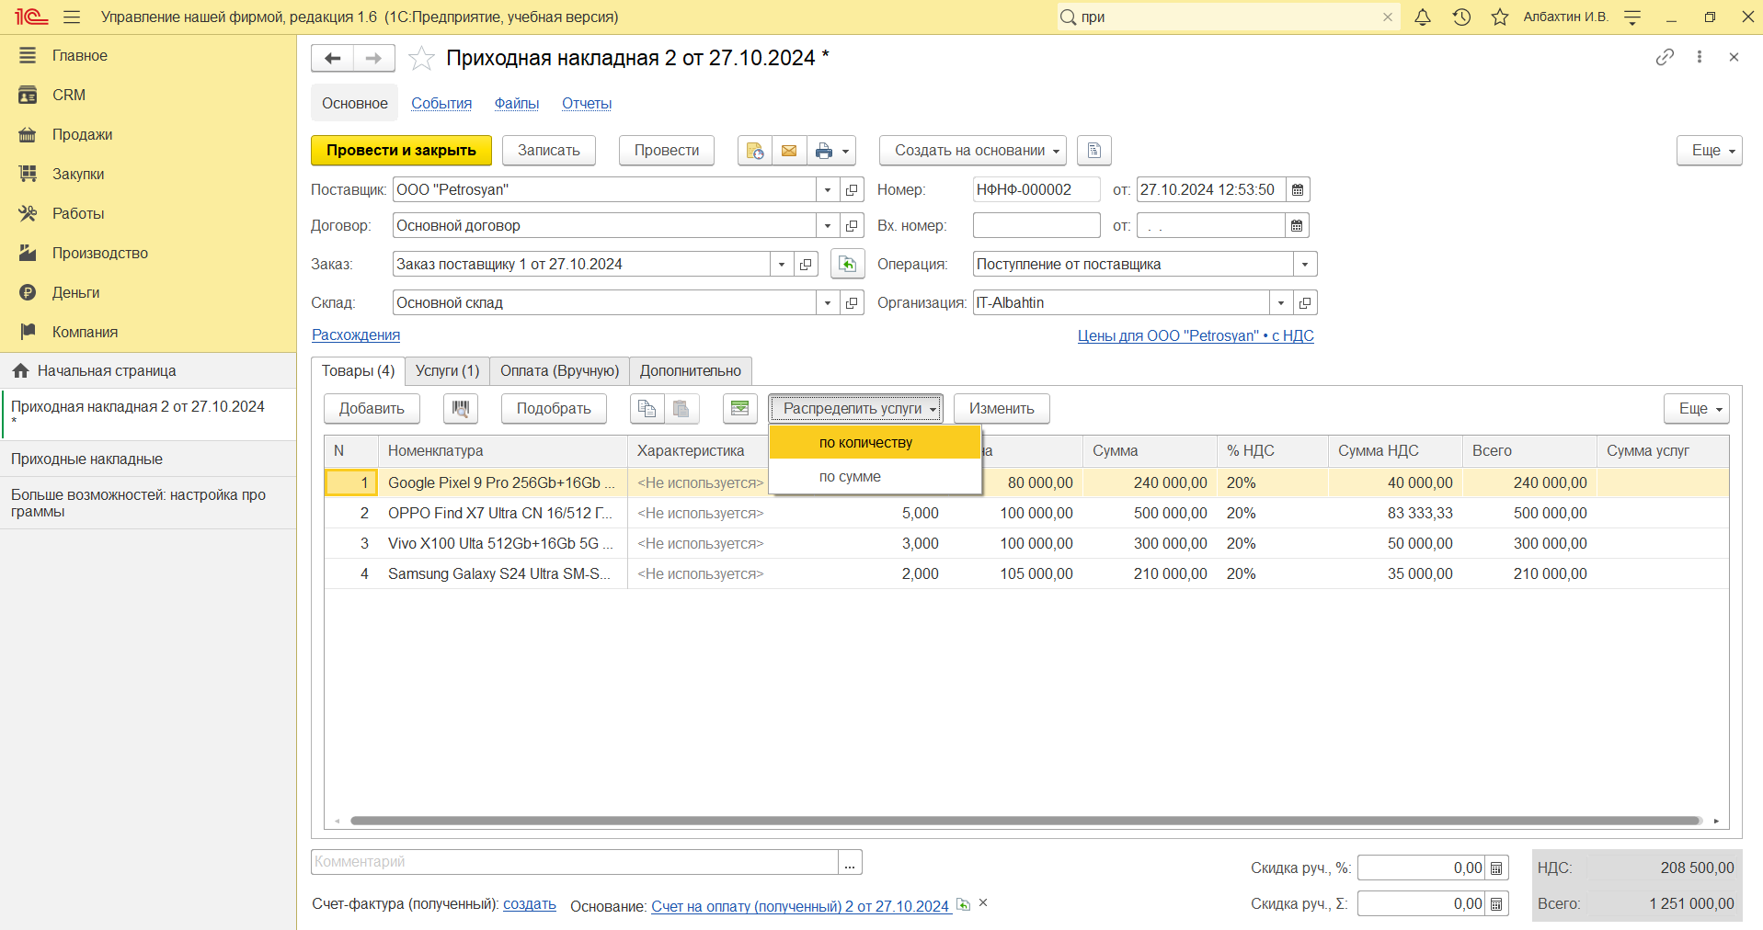

**Рисунок 7.7 – Приходная накладная. Кнопка «Распределить расходы»**

Второй способ. Ввести отдельный документ "Дополнительные расходы", доступ к которому осуществляется на панели навигации раздела "Закупки". Этот способ удобен в тех случаях, когда сумму доп. расходов необходимо распределить по номенклатуре из нескольких приходных накладных. Либо – когда момент поступления запасов отличается от момента поступления доп. расходов. Кроме того, документ "Дополнительные расходы" однозначно используется в случае, когда услуга оказана другим контрагентом, а не самим поставщиком запасов. Документ "Дополнительные расходы" представлен на рис. 7.8, 7.9.

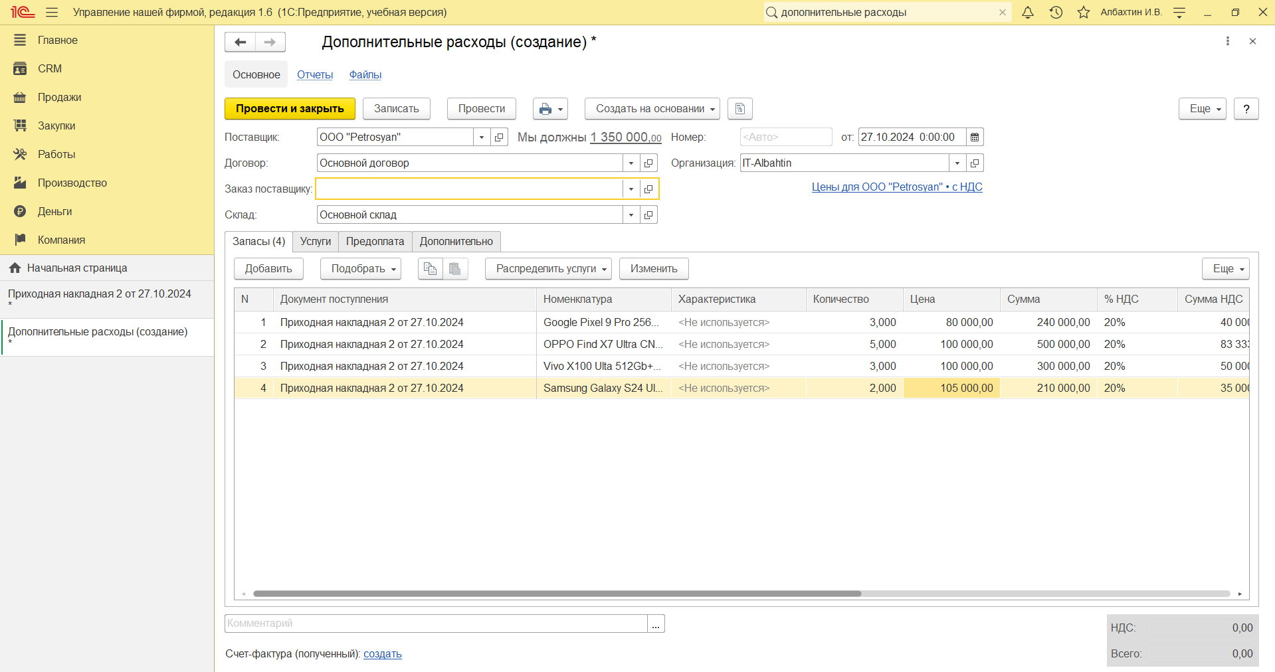

**Рисунок 7.8 – Документ «Дополнительные расходы». Вкладка «Запасы»**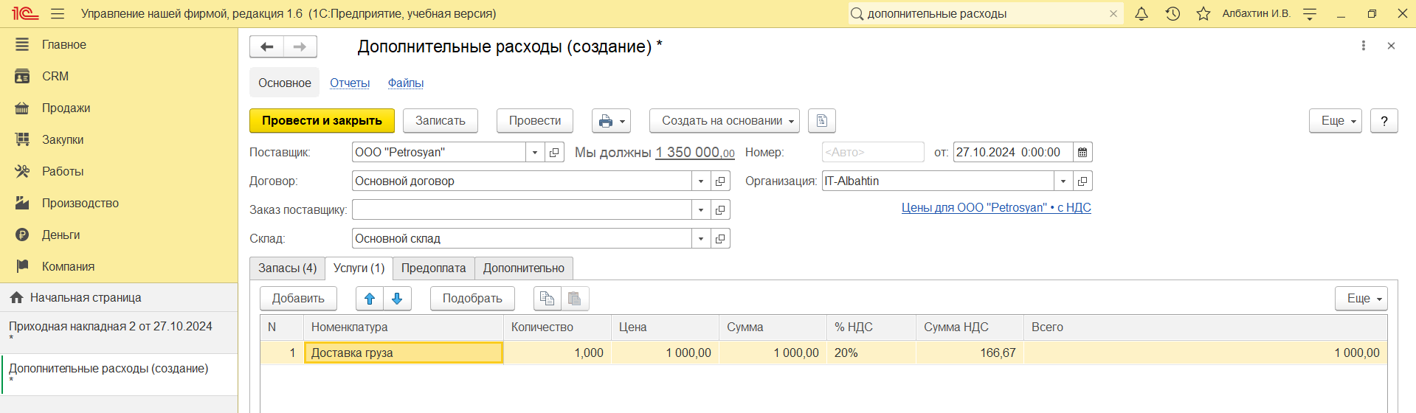

**Рисунок 7.9 – Документ «Дополнительные расходы». Вкладка «Услуги»**

В случае, когда от поставщиков поступают те или иные услуги, не включаемые напрямую в стоимость запасов, то они также приходуются документом "Приходная накладная", только галочку "Включать расходы в себестоимость запасов" (см. рис. 7.6) устанавливать в нем не нужно. По аналогии с закупкой запасов, приходной накладной на поступление услуг может предшествовать заказ поставщику на эти услуги.

Данные о произведенных закупках можно обобщить и проанализировать с помощью отчета "Анализ закупок", который доступен в разделе "Закупки" (см. рис. 7.10).

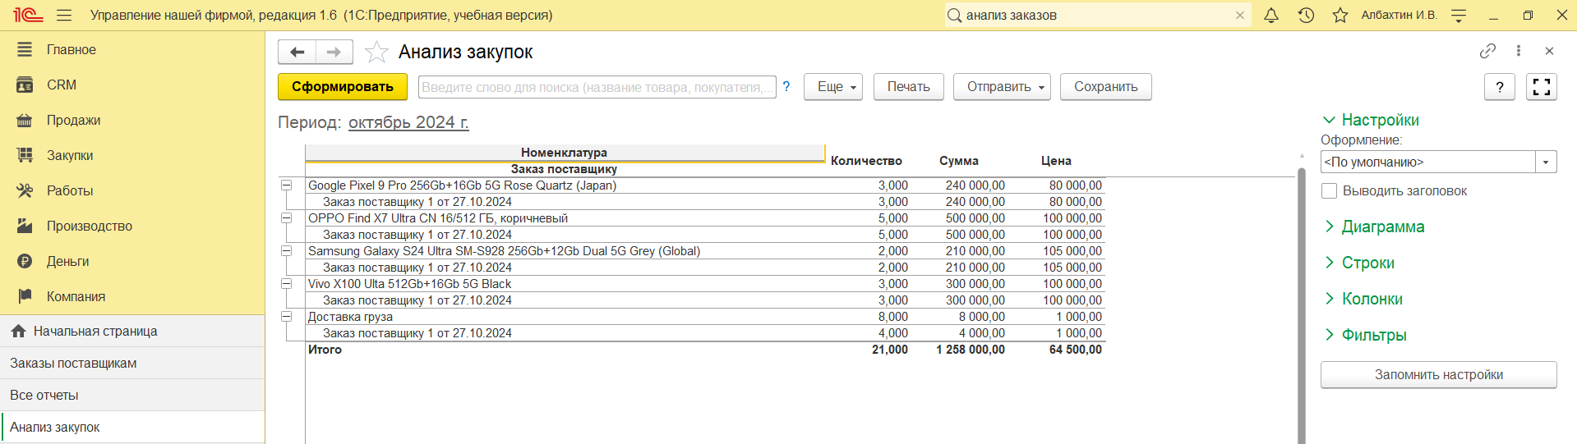

**Рисунок 7.10 – Отчёт «Анализ закупок»**

# Возврат товаров поставщикам

Возврат товаров поставщику отражается документом "Расходная накладная" с видом операции "Возврат поставщику" (см. рис. 7.11), который вводится на основании приходной накладной. Программа автоматически заполнит расходную накладную по документу-основанию. При проведении расходной накладной возвращаемый товар спишется со склада, а долг поставщика перед нами увеличится

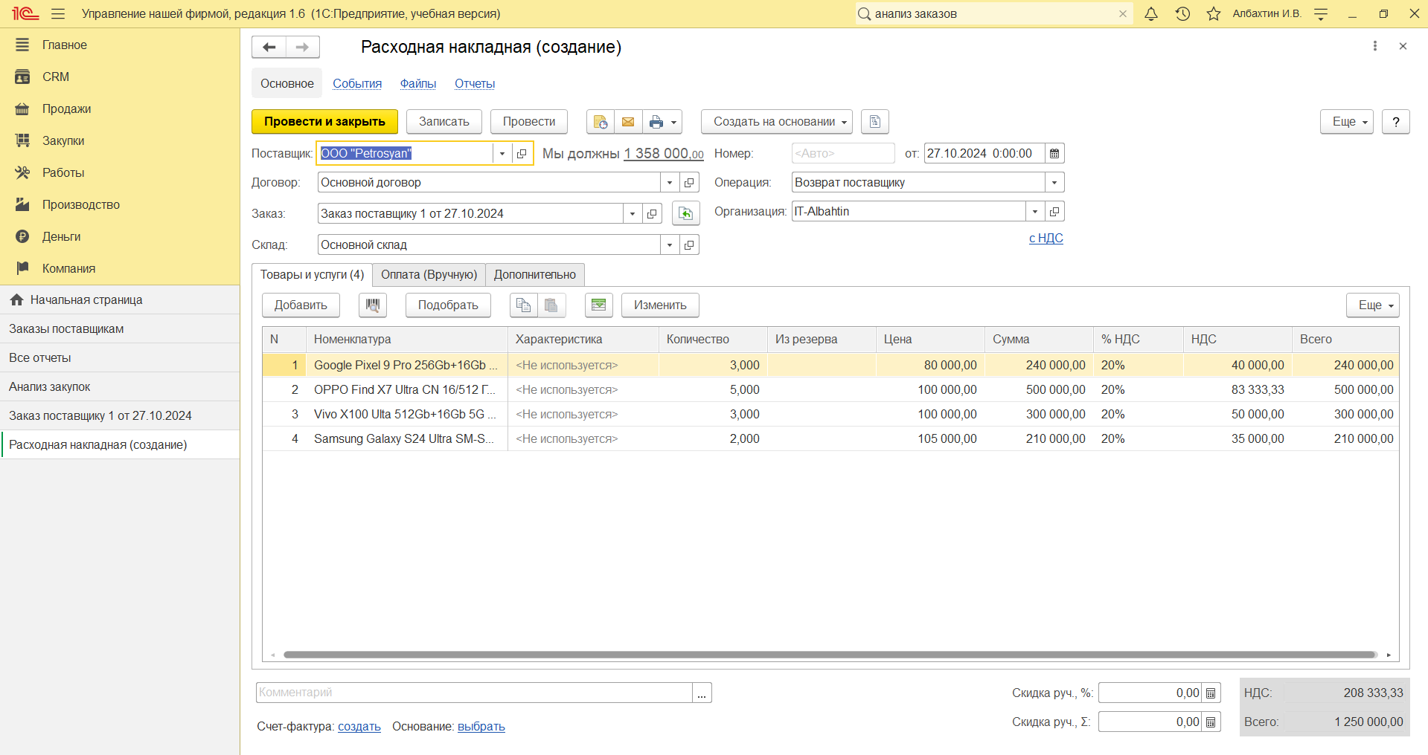

**Рисунок 7.11 - Возврат товаров поставщику документом «Расходная накладная»**

# Анализ потребностей производства в сырье и материалах. Планирование закупок на основании потребностей предприятия

Вспомогательный процесс обеспечения деятельности предприятия необходимыми запасами рассмотрим на конкретном примере.

Есть заказ от покупателя "Школа № 1" на поставку 5 Apple iPhone 15 Pro dual-SIM 256 ГБ, «титановый бежевый»(см. рис. 7.12).

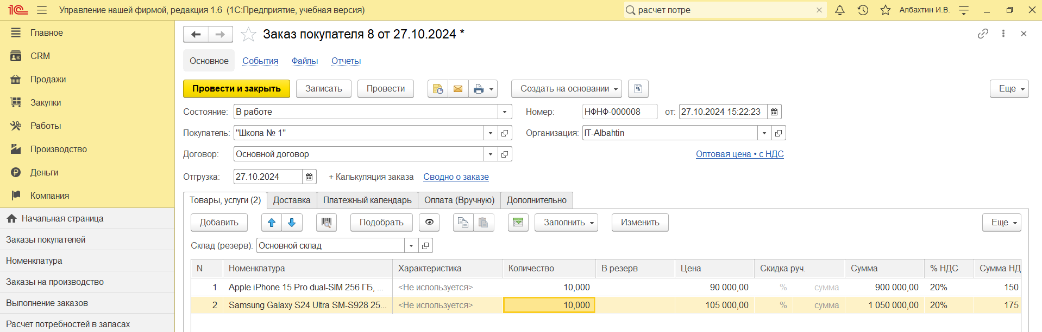

**Рисунок 7.12 - Заказ покупателя на продукцию и товары**

При попытке резервирования наборов и клавиатур на складе программа сообщила о том, что некоторых товаров не хватает на складе. При этом аналогичным образом (как в заказе покупателя) резервируем материалы для производства.

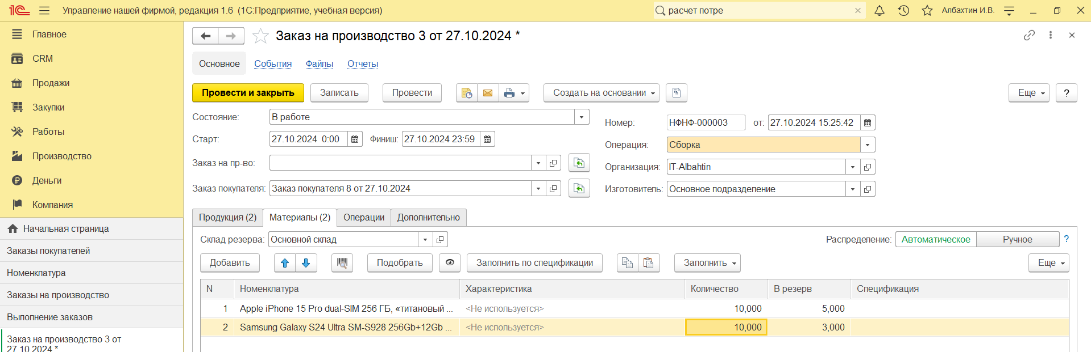

**Рисунок 7.13 - Заказ на производство для клиента**

Составим отчёт «Выполнение заказов» (см. рис. 7.14).

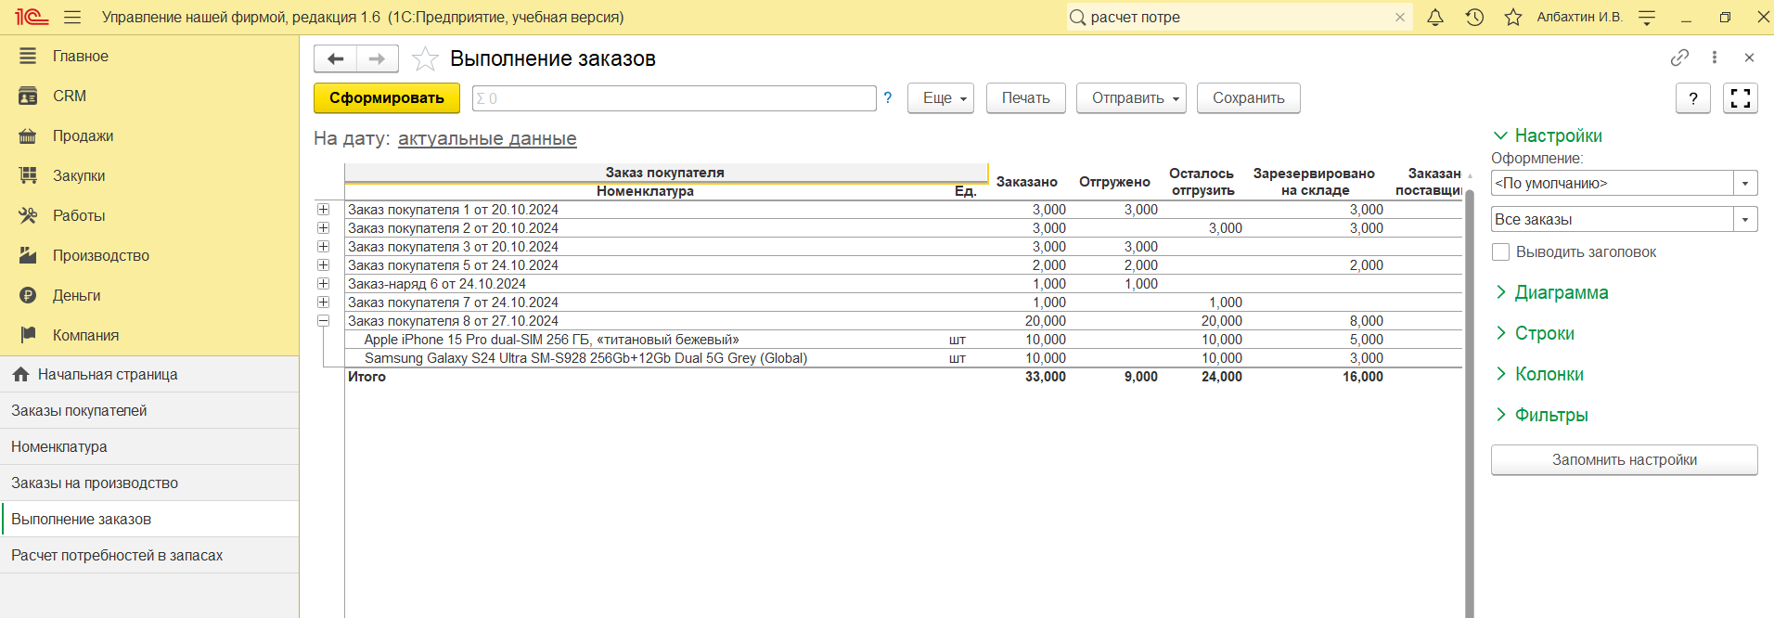

**Рисунок 7.14 - Состояние заказа покупателя "Школа №1" в отчете "Выполнение заказов" после резервирования имеющегося товара и оформления заказа на производство продукции**

В программе "1С: Предприятие" присутствует специальный механизм "Расчет потребностей в запасах" (см. рис. 7.15), который располагается на панели навигации раздела "Закупки". "Расчет потребностей в запасах" — это, по сути, автоматизированное рабочее место снабженца, ну или, по крайнее мере, значительная его часть. Действительно, не так сложно заказать поставщикам необходимые товары или материалы для производства, когда известны ответы на вопросы: что именно требуется? в каком количестве? к какому сроку? и что из требуемого уже есть на складе? Без помощи программы поиск ответов на эти вопросы может занимать у снабженцев достаточно много времени, из-за чего на предприятии возможны сбои в обеспечении деятельности необходимыми материальными ресурсами.

С помощью механизма "Расчет потребностей в запасах" формирование заказов поставщикам на поставку материалов и товаров происходит за считанные секунды.

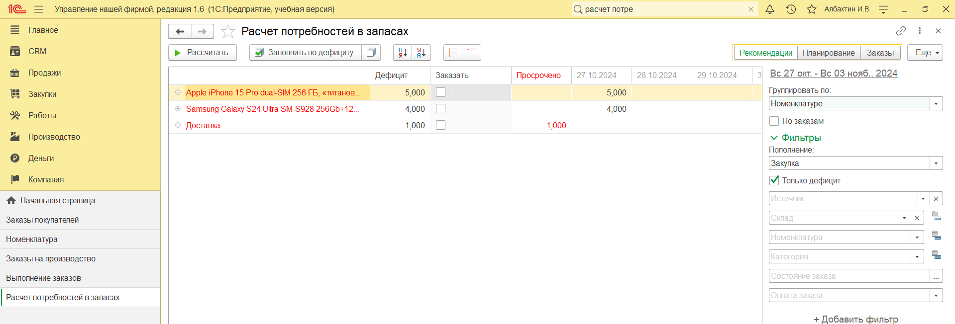

**Рисунок 7.15 – Расчёт потребностей в запасах**

Итак, посмотрим более подробно (см. рис. 7.16), почему программа определила дефицит ресурсов именно таким образом.

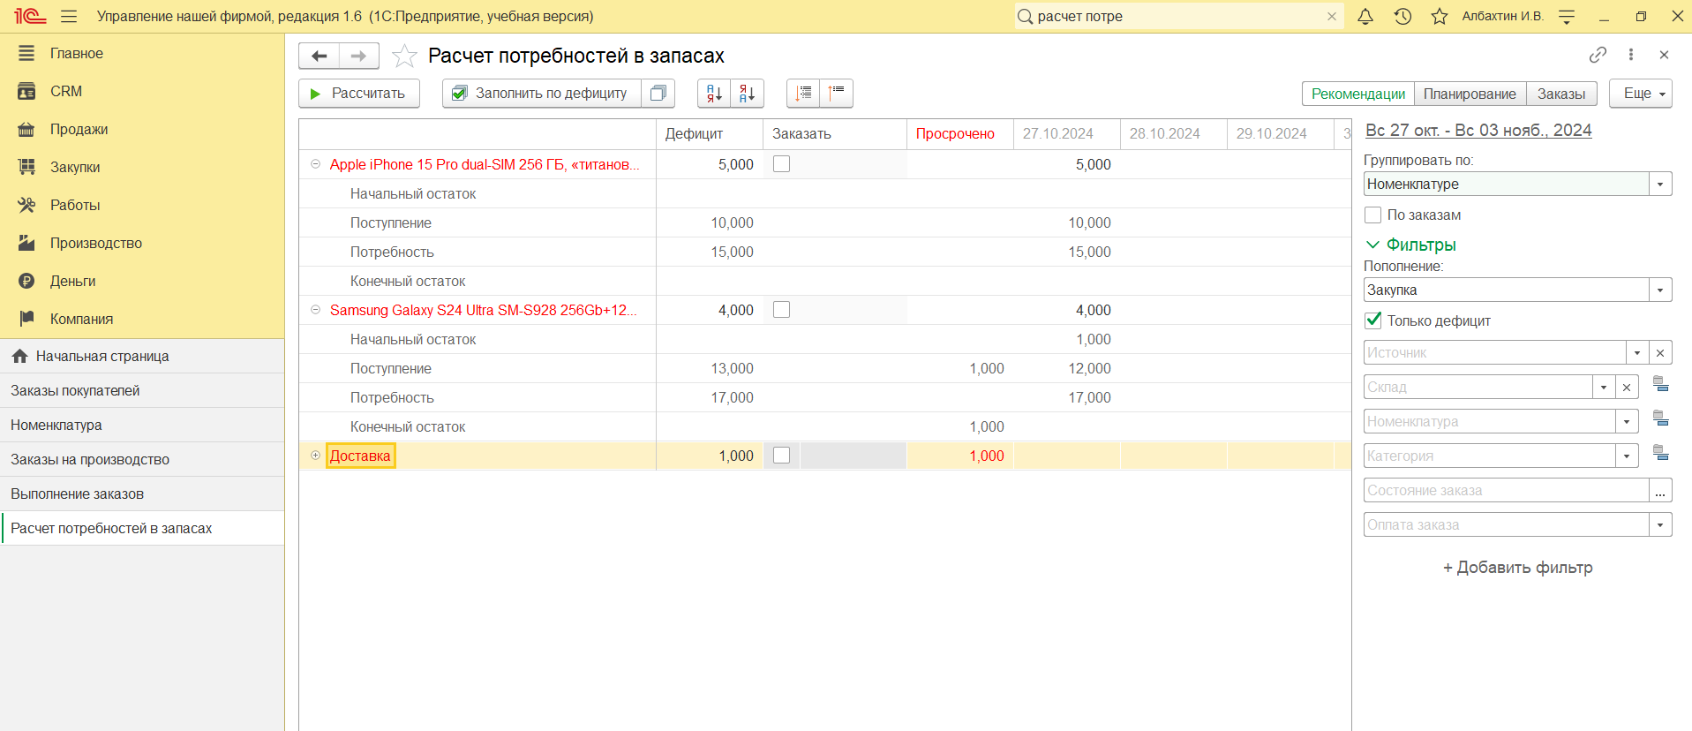

**Рисунок 7.16 - Расчет потребностей в запасах – подробно**

Итак, после того, как предоставленные программой данные о дефиците запасов изучены, можно переходить, собственно, к формированию заказов поставщикам. Примечательно, что это можно сделать здесь же, нажав кнопку "Рекомендации" (см. рис. 7.17).

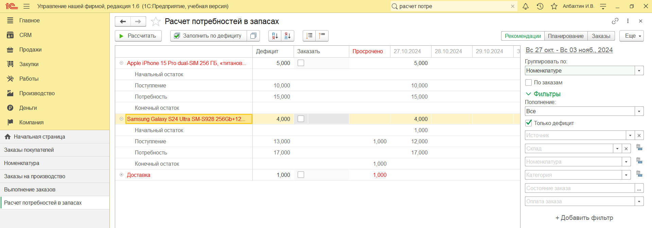

**Рисунок 7.17 - Расчет потребностей в запасах – Рекомендации**

По каждой дефицитной номенклатурной позиции программа предлагает выбрать источник обеспечения (свой выбор отмечаем "галочками"), для закупки это означает - выбрать поставщика. Данные о поставщиках и их ценах на закупаемую номенклатурную позицию программа берет из списка "Цены контрагентов", доступ к которому осуществляется из карточки номенклатуры (см. рис. 7.18)

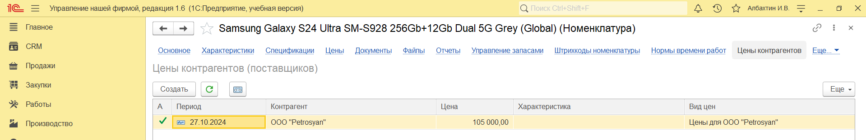

**Рисунок 7.18 – Цены контрагентов**

Если данный список пуст, то программа берет поставщика из реквизита "Поставщик", который расположен в группе "Закупка и производство" (см. рис. 7.19), а цену в рекомендациях не указывает.

Расчет даты поступления запаса (колонка "Дата поступления" в рекомендациях, (см. рис. 7.17) выполняется с учетом значения реквизита "Срок пополнения (дн.)" (см. рис. 7.19).

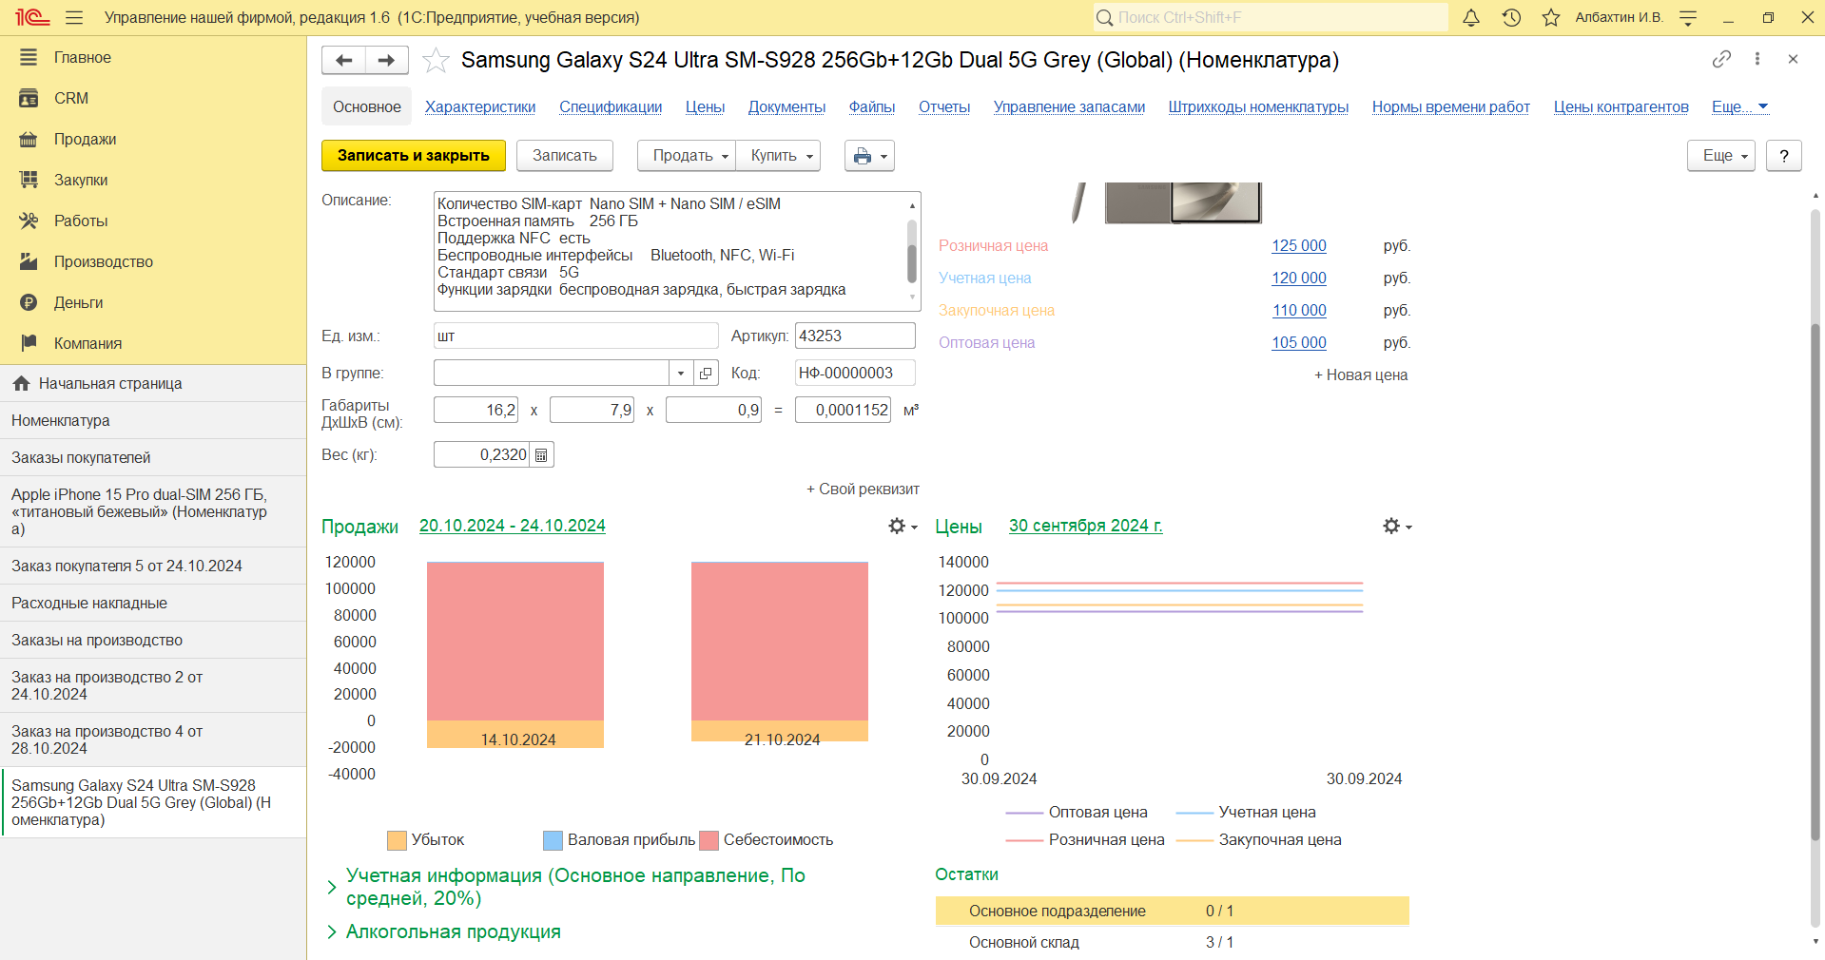

**Рисунок 7.19 – Параметры номенклатуры - основной источник и срок пополнения**

Выбор источника обеспечения из нескольких вариантов осуществляется установкой "галочки" в соответствующей строке. После этого нажимаем на кнопку "Сформировать заказы" и переходим на вкладку "Заказы" (см. рис. 7.20).

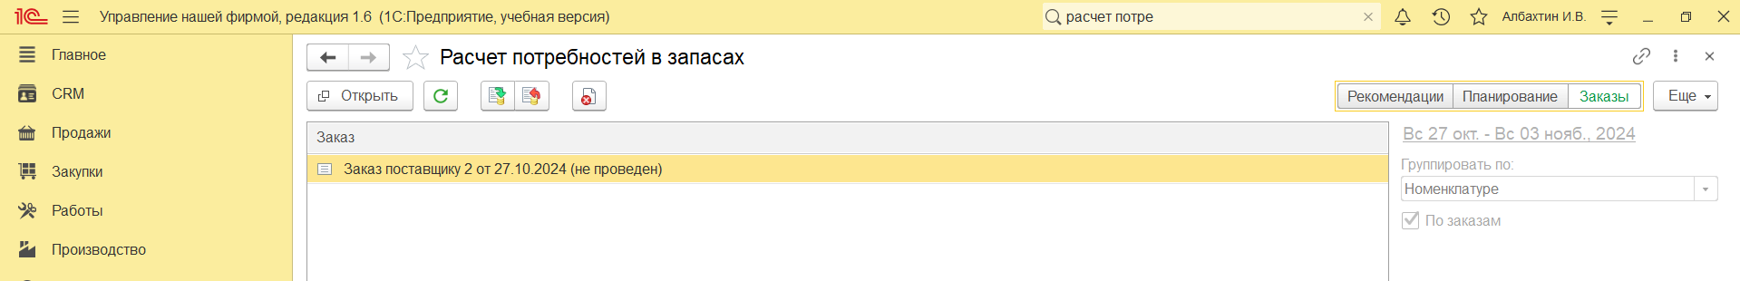

**Рисунок 7.20 - Заказы поставщикам, автоматически сформированные программой при расчете потребностей в запасах**

Программа сформировала два заказа поставщикам, которые можно тут же открыть, если нужно – отредактировать, а также с помощью кнопок на панели инструментов окна выполнить проведение сформированных документов "Заказ поставщику". Посмотрим, как изменилась картина по обеспечению заказа покупателя "Школа № 1" после оформления заказов поставщикам.

В отчете "Анализ потребности" (см. рис. 7.21) видно, что по заказу покупателя "Школа № 1" мы уже заказали недостающие комплектующие.

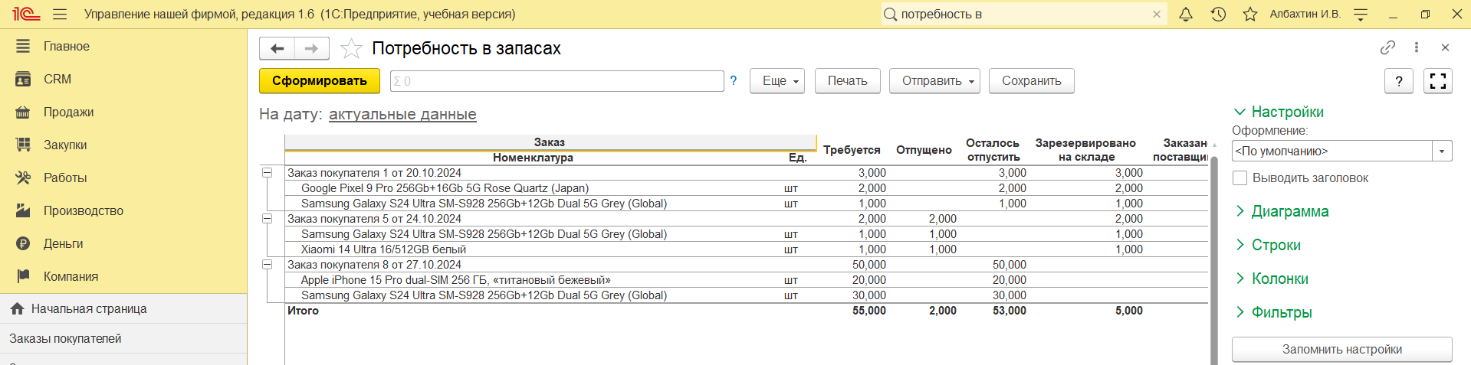

**Рисунок 7.21 – Отчёт «Потребность в заказах»**

Теперь посмотрим отчет "Анализ выполнения заказов покупателей" (см. рис. 7.22).

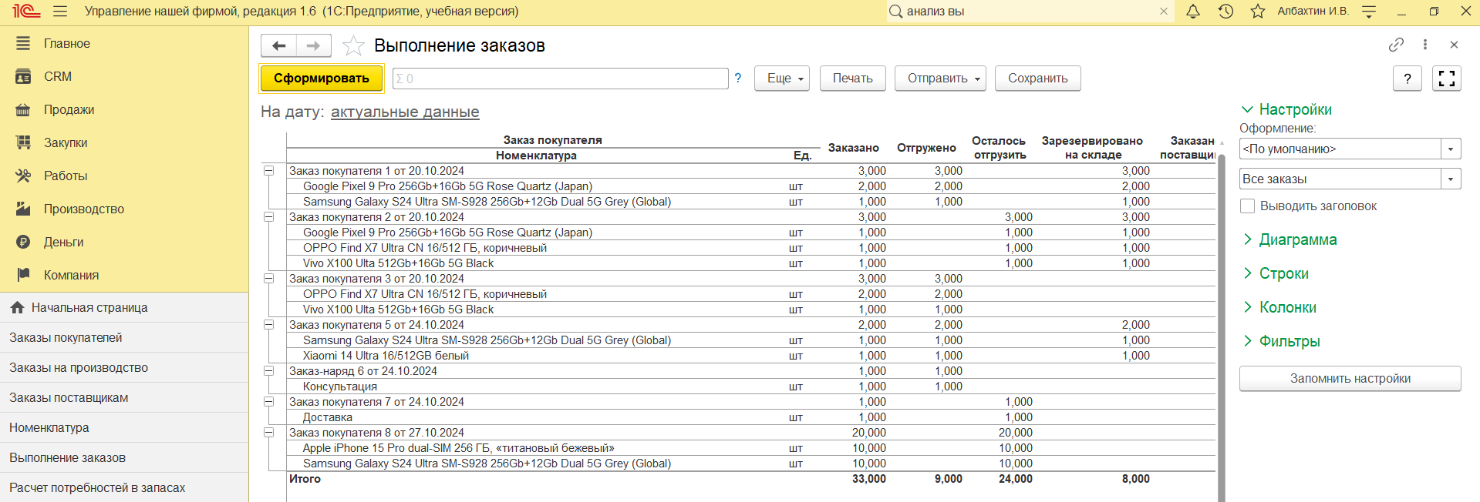

**Рисунок 7.22 – Отчёт «Выполнение заказов»**

В этом отчете также видно, что недостающие 5 клавиатур уже заказаны поставщикам.

Теперь обратимся к другому интересному отчету, которые мы не рассматривали ранее – отчету "График движения запасов" (см. рис. 7.23). Этот отчет, пожалуй, находится в числе наиболее часто используемых отчетов сотрудниками снабженческих подразделений. Отчет дает нам информацию о планируемых движениях запасов – поступлению и отгрузке.

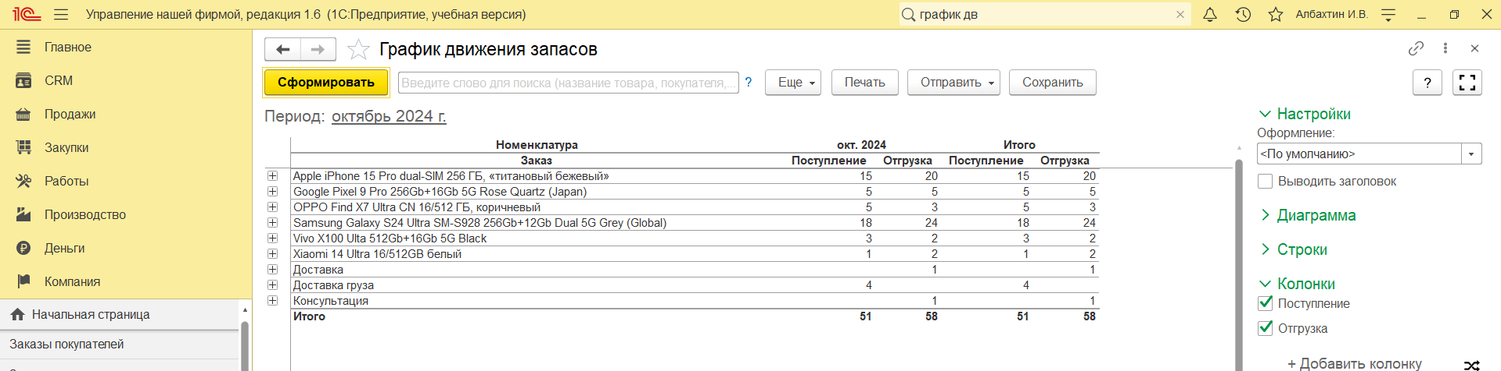

**Рисунок 7.23 – Отчёт «График движения запасов»**

График движения запасов является одним из объектов контроля со стороны специалистов снабженческих подразделений. Действительно, ведь в их задачи входит обеспечение своевременного поступления необходимых запасов, а если в состав подразделения входят и сотрудники, заведующие складами, то и контроль своевременности отгрузки запасов со склада тоже может входить в обязанности этого подразделения.

# Практикум №4. Расчёт потребностей в запасах, работа с поставщиками.

Введите данные о новой номенклатурной Смартфон Oneplus 12 12/256Gb Silver (India) является покупным товаром, относится к основной номенклатурной группе, в прайс-листе для покупателей присутствует в группе "Смартфоны" (см. рис. 7.24)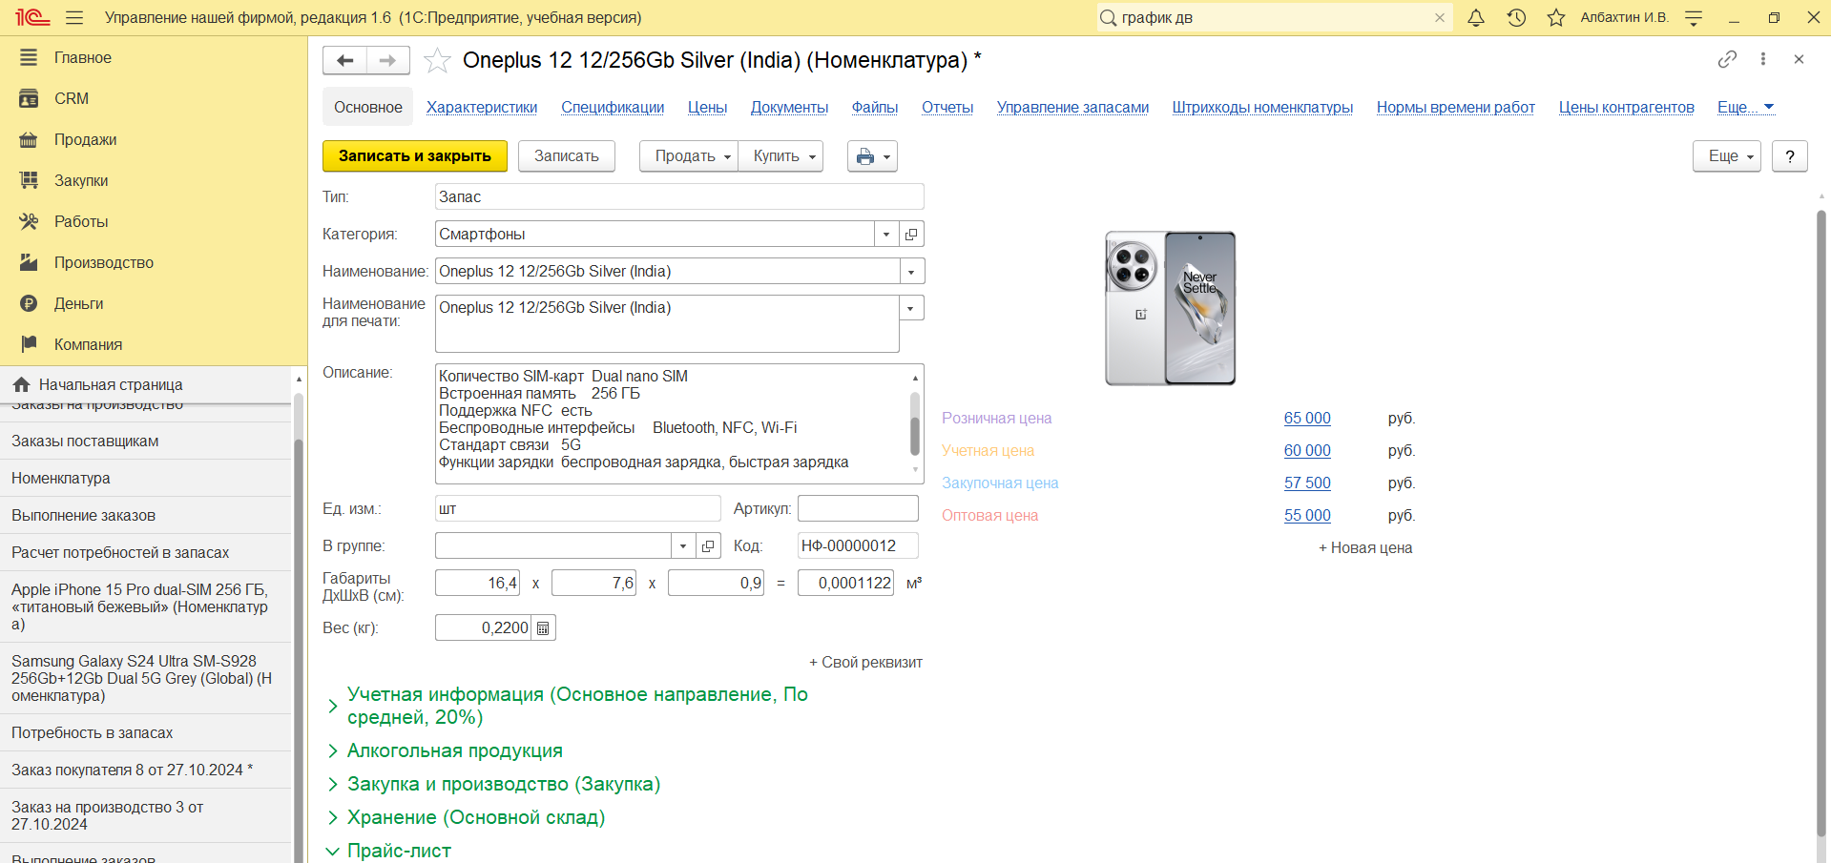

**Рисунок 7.24 – Номенклатурная позиция «Oneplus 12 12/256Gb Silver (India)»**

Цена продажи оптовым покупателям составляет 55 000 рублей (см. рис. 7.24), цена закупки (см. рис. 7.26):

* у поставщика "ООО OnePlusRU" – 52 000 рублей за штуку.
* у поставщика "ООО OnePlusIN" – 50 000 рублей за штуку.

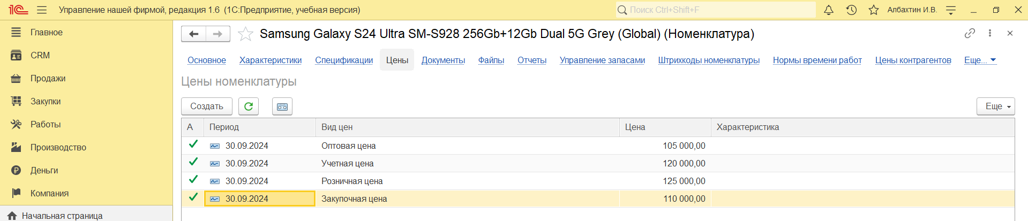

**Рисунок 7.25 – Цены на номенклатурную позицию «Oneplus 12 12/256Gb Silver (India)»**

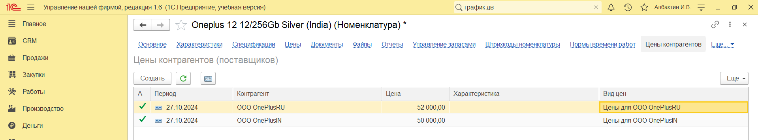

**Рисунок 7.26 – Цены контрагентов (поставщиков) на номенклатурную позицию**

**«Oneplus 12 12/256Gb Silver (India)»**

* Оформите текущей датой заказ от покупателя "Мобильный центр Санкт-Петербурга" на поставку 30 смартфонов (по 10 штук каждого цвета) (см. рис. 7.27).

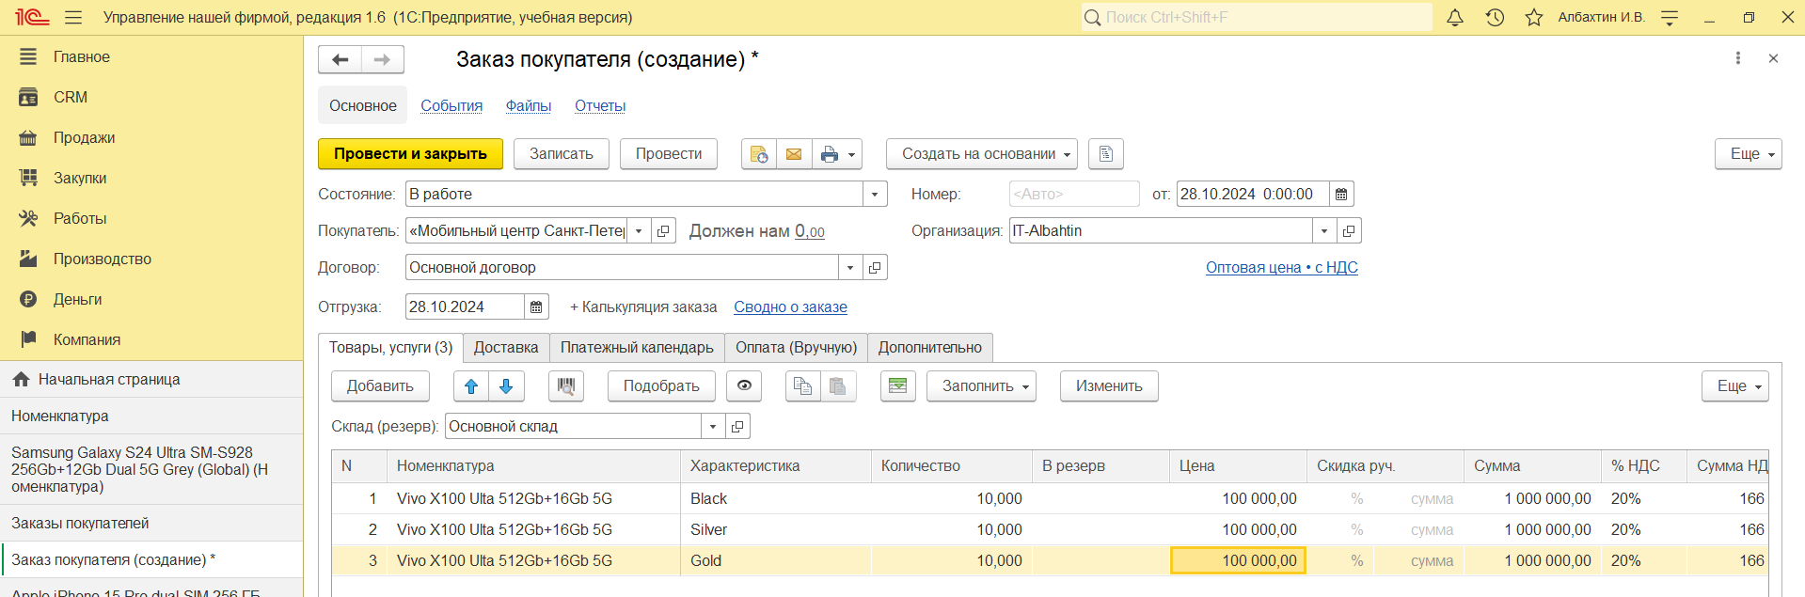

**Рисунок 7.27 – Создание заказа покупателя**

* Установите для номенклатурной позиции «Vivo X100 Ulta 512Gb+16Gb 5G» минимальный максимальный уровень запасов следующим образом:
* Черный: максимальный уровень – 20, минимальный – 5;
* Серебристый: максимальный уровень – 19, минимальный – 4;
* Золотой: максимальный уровень – 18, минимальный – 3;

Установленные значения представлены на рисунке 230.

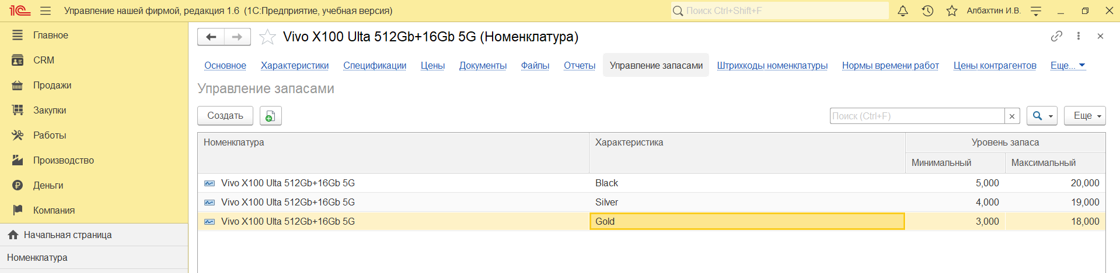

**Рисунок 7.28 – Управление запасами номенклатурной позиции «Vivo X100 Ulta 512Gb+16Gb 5G»**

* Воспользуйтесь инструментом "Расчет потребностей в запасах" (см. рис. 7.29). Ознакомьтесь с составленными программой рекомендациями по пополнению запасов. Используя эти рекомендации, сформируйте заказы поставщикам (см. рис. 7.30). Затем отразите в программе фактическое поступление запасов от поставщиков (см. рис. 7.31).

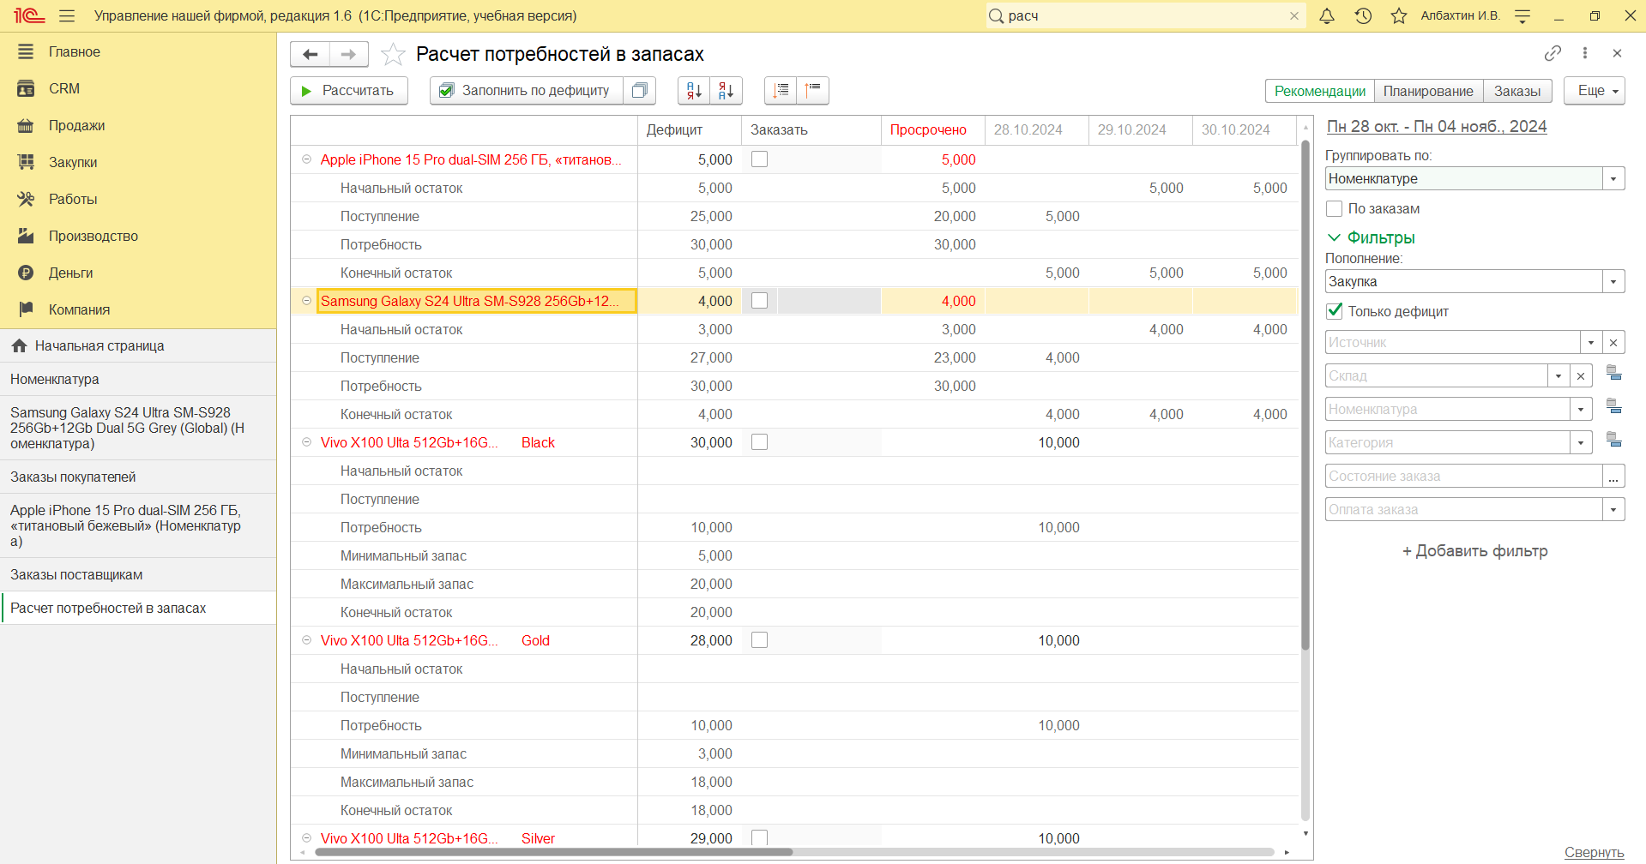

**Рисунок 7.29 – Рекомендации по пополнению запасов**

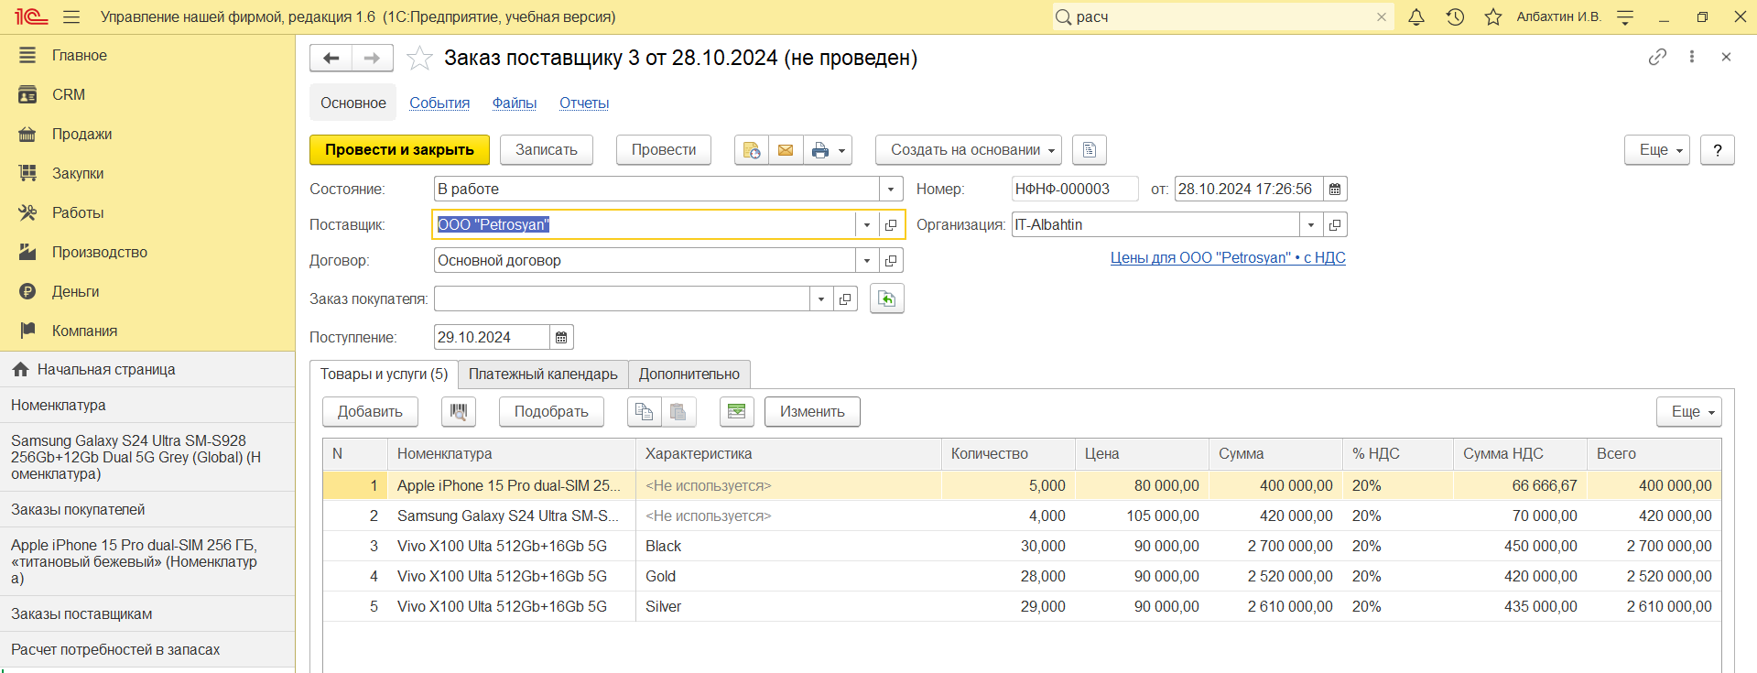

**Рисунок 7.30 – Формирование заказа поставщику**

Составим отчёт «Выполнение заказов» (см. рис. 7.31)

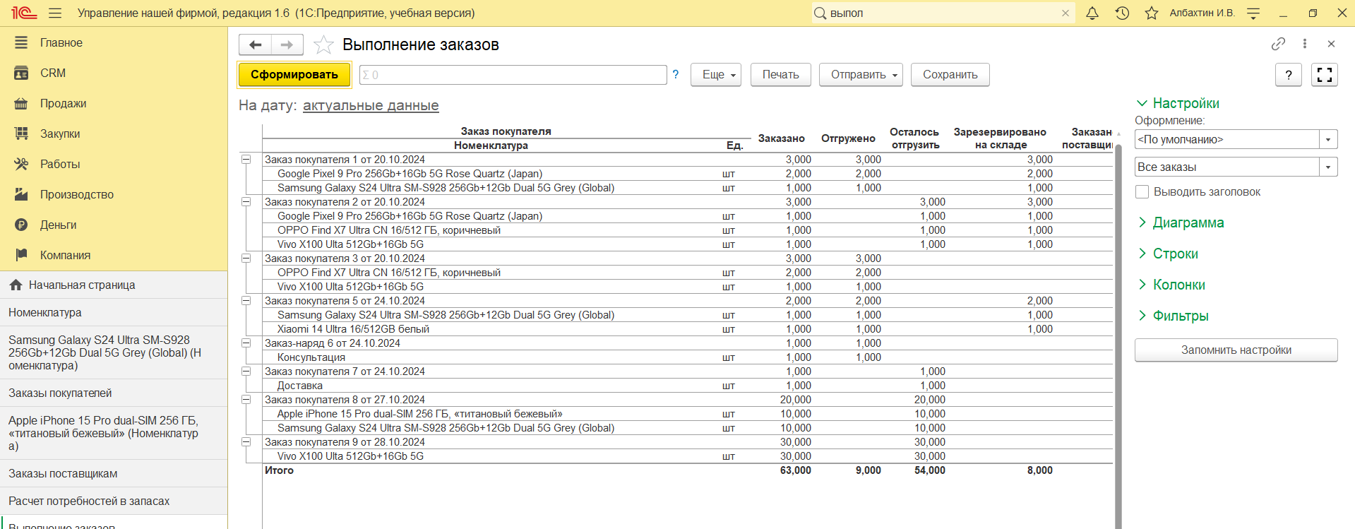

**Рисунок 7.31 – Отчёт «Выполнение заказов»**

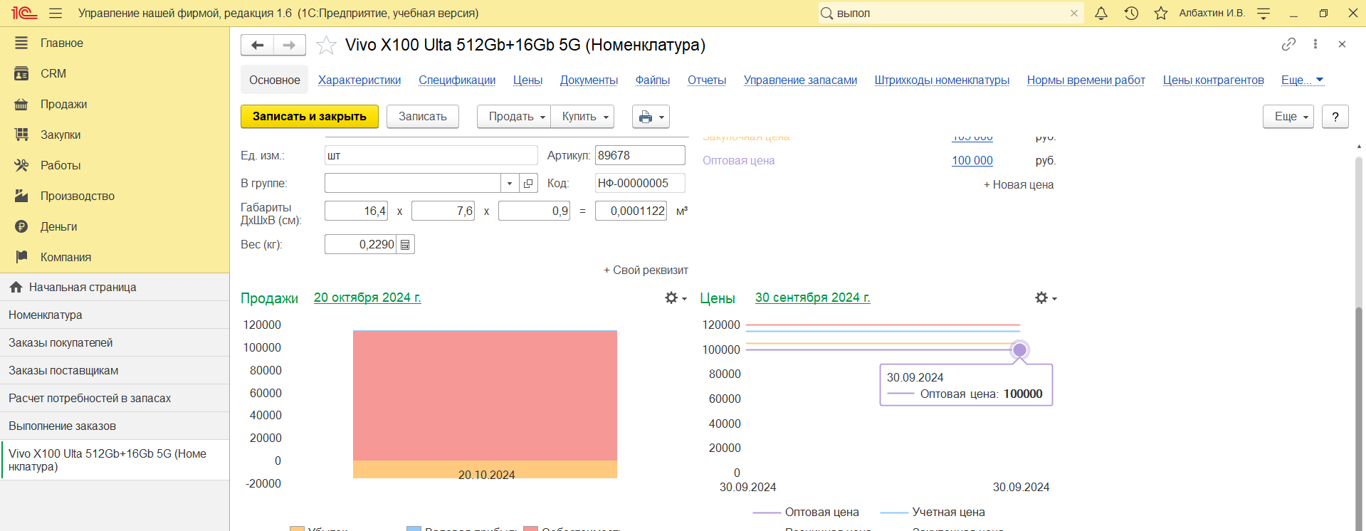

**Рисунок 7.32 – Поступление товаров**

# Инвентаризация

Для того, чтобы актуализировать складские остатки, в программе предусмотрен документ "Инвентаризация запасов" (см. рис. 7.33) который расположен в разделе "Закупки" по ссылке "Инвентаризации запасов" на панели навигации. Перед началом подсчета фактических остатков, следует создать этот документ. В реквизите "Склад" обязательно нужно выбрать склад, по которому происходит инвентаризация. В группе отбора "Условия инвентаризации" можно установить отбор по номенклатуре, ее группам и категориям. При нажатии кнопки "Заполнить" - "Заполнить по остаткам на складе" на вкладке "Запасы", автоматически табличная часть документа будет заполнена остатками запасов, согласно установленному отбору. Из документа "Инвентаризация запасов" существует возможность сформировать такие печатные формы как "Инвентаризация запасов", "ИНВ-19 (Сличительная ведомость)" и др.

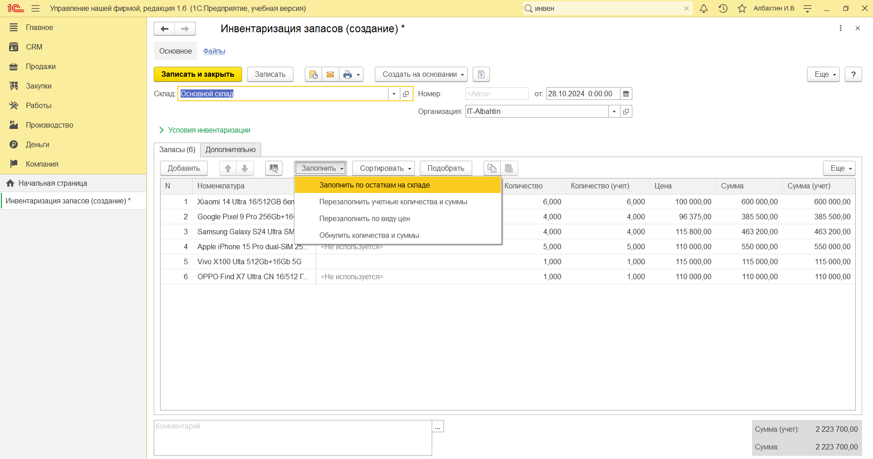

**Рисунок 7.33 – Документ «Инвентаризация»**

Фактический остаток запасов вводится в колонку "Количество". Отклонение между фактическим количеством и учетным рассчитывается в колонке "Отклонение" (см. рис. 7.34).

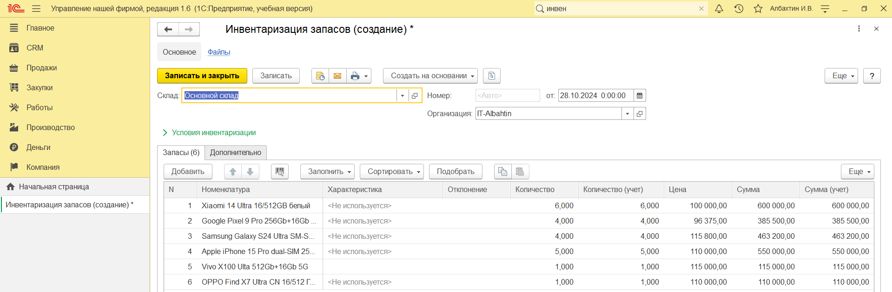

**Рисунок 7.34 - Зафиксированные отклонения по результатам инвентаризации**

По результатам проведенной инвентаризации отклонений не обнаружено.

# Перемещение запасов

Для отражения операции по перемещению запасов с одного склада на другой, предназначен документ "Перемещение запасов" (см. рис. 7.35) в разделе "Закупки". В этом документе нужно заполнить поле "Отправитель" (склад, с которого выбывают запасы) и поле "Получатель" (склад, на который поступают запасы). В табличной части указываются перемещаемые запасы. При проведении документа, запасы спишутся со склада-отправителя, и поступят на склад-получатель по количеству и сумме.

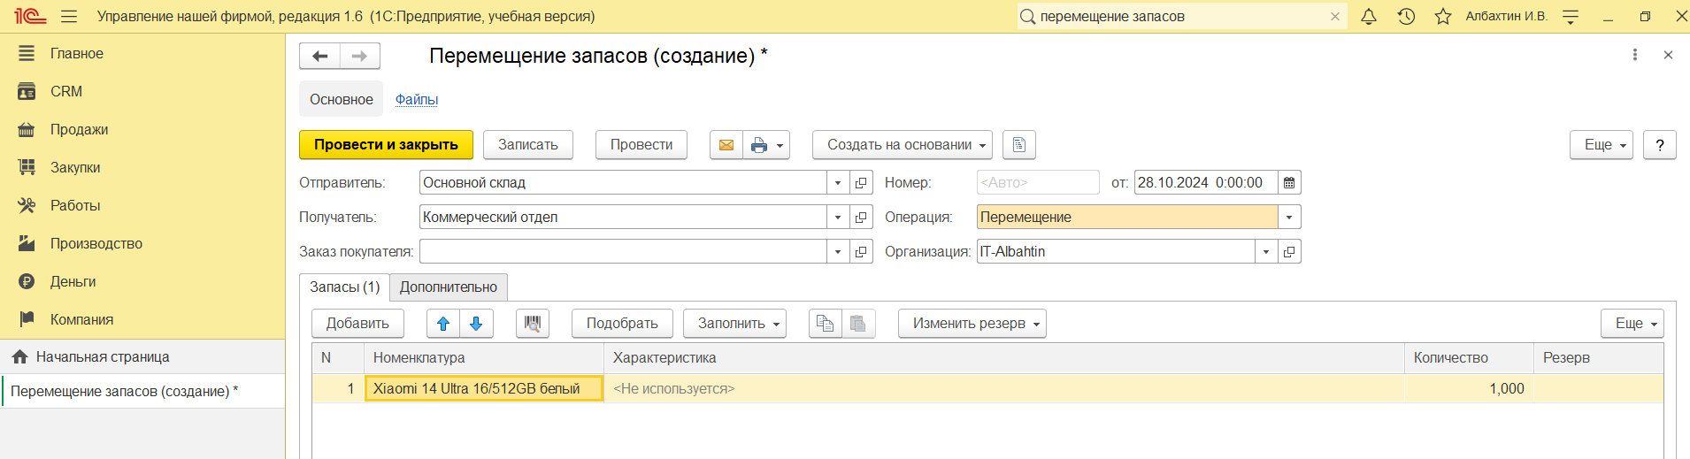

**Рисунок 7.35 – Перемещение запасов**

# Контроль движения и остатков запасов

Как осуществлять контроль остатков и движений складских запасов? Исчерпывающую информацию о движениях и остатках запасов в разрезе мест хранения дает отчет "Склад" (в вариантах "Движение товаров" и "Остатки по складу"), доступный в разделе "Закупки". Пример отчета представлен на рисунке 36. Отчет может быть сгруппирован по местам хранения (складам, подразделениям, розничным торговым точкам), ячейкам, номенклатурным позициям и их характеристикам, документам движения. Интересно, что отчет может показывать не только фактические значения прихода, расхода и остатков, но также и значения с учетом ожидаемых движений запасов по ордерному складу.

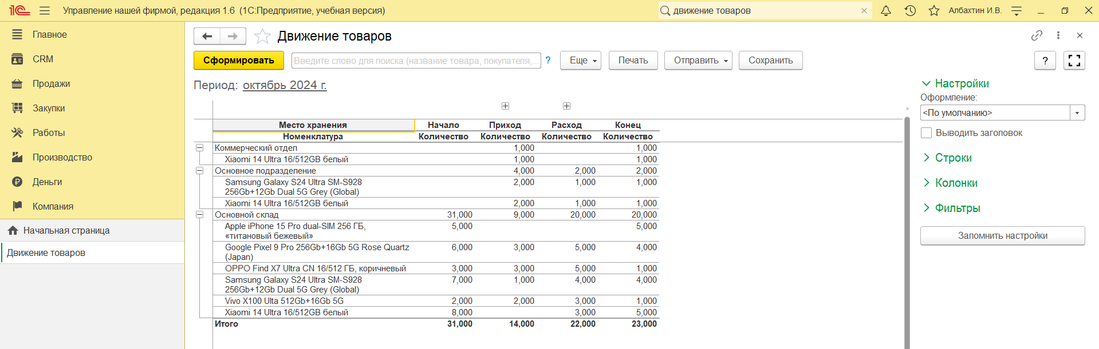

**Рисунок 7.36 – Отчёт «Движение товаров»**

Другим, не менее полезным, отчетом является отчет "Запасы" в варианте "Себестоимость остатков", который также располагается в разделе "Закупки ". Он позволяет получить информацию об остатках запасов на складах компании (собственных и принятых от сторонних контрагентов) в количественном и суммовом выражении. На рисунке 37 показан пример отчета "Запасы" в варианте "Себестоимость остатков".

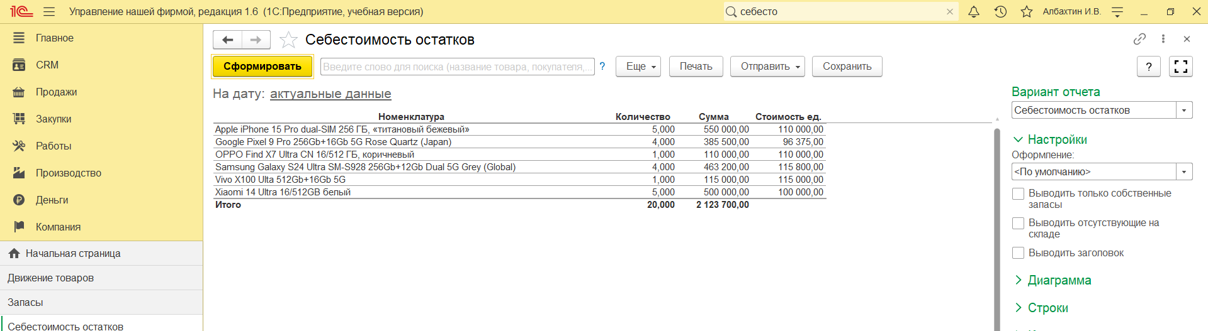

**Рисунок 7.37 – Отчёт «Себестоимость остатков»**

Для анализа свободных и зарезервированных остатков товаров на складах предназначен отчет "Остатки товаров на складах" (см. рис. 7.38). Этот отчет доступен в разделах "Продажи", "Закупки", "Работы", "Производство". В нем можно вывести в группировку отчета заказ покупателя, что позволит определить объем резерва под каждую заявку клиента.

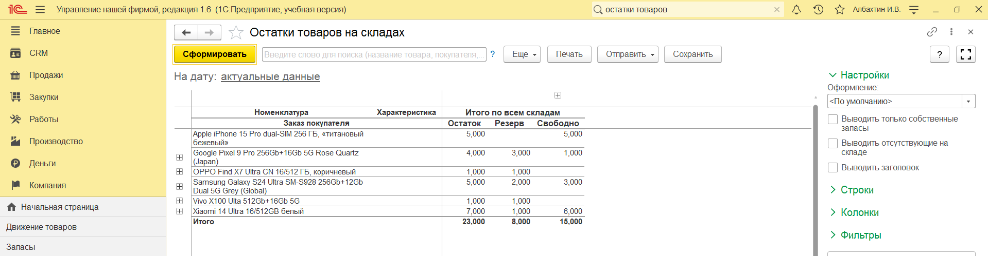

**Рисунок 7.38 – Отчёт «Остатки товаров на складах»**